Támogatást nyújt a VOSZ a Vállalkozó START II. Programban indulóknak
A „Vállalkozó Start II.” pályázattal kapcsolatos kérdések ismertetésére szervezett szakmai rendezvényt a VOSZ Budapesti és Pest Vármegyei Regionális Szervezete (BPVRSZ) Budapesten július 26-án a VOSZ székházában.
A teltházas rendezvény aktualitását az adta, hogy 2023. augusztus 1-jétől indul az OFA Országos Foglalkoztatási Közhasznú Nonprofit Kft. 4,5 millió forint vissza nem térítendő támogatást nyújtó pályázata az induló egyéni, illetve mikro vállalkozásnak minősülő társas vállalkozások kezdeti költségeinek fedezése, komplex szolgáltatással történő támogatása, versenyképességük növelése érdekében.
Marosi László, az eseményt szervező VOSZ BPVRSZ elnöke (a vezető fotón) bejelentette, hogy a START II. programba bejutó vállalkozások folyamatos mentorálásban részesülnek majd a Vállalkozók és Munkáltatók Országos Szövetsége Budapesti és Pest Vármegyei Szervezetétől. Ebben nagy szerepet kapnak majd a néhány hete alakult BPVRSZ Kezdő, Női, Startup vállalkozásokat segítő munkacsoport szakemberei, akikkel a feladatra szerződést kötnek. Kimondottan hasznosnak nevezte a Szövetség új digitális felületét, a VOSZPortot, amelynek előnyeivel minél többeket kívánnak megismertetni.
Gazsi Attila, a VOSZ elnökhelyettese köszöntőjében kiemelte mennyire időszerű a kezdő vállalkozások támogatása, a startupok felkarolása, amelyhez az OFA új programja is nagy segítség.
„Elhivatottsággal, szorgalommal, szakmaisággal rövid idő alatt is szép eredményeket lehet elérni. A VOSZ érdekvédelmi munkája mellett egyre nagyobb figyelmet fordít a cégek és vállalkozók első éveire, igyekszik segíteni őket a forrásokhoz jutásban is. A hatékonyság növeléséhez a kkv-k számára elengedhetetlen a digitalizáció, az edukáció, a szükséges információk megosztása” – mondta Gazsi Attila.
Szalai Piroska, a VOSZ Budapesti és Pest Vármegyei Regionális Szervezetén belül újonnan alakult Kezdő, Női, Startup programokért felelős elnökségi megbízottja kiemelt feladatnak nevezte, hogy a kezdő vállalkozások a korábbiaknál is nagyobb támogatásban részesüljenek. Mint mondta: Magyarországon ma 1,8 millió vállalkozás van, ebből 1 milliónál is több a ténylegesen működő, döntő többségükben kkv. Ezeknek a vállalkozásoknak a 40 százaléka Budapesten és Pest vármegyében dolgozik, az önfoglalkoztató, fő állású vállalkozóknak 40 százaléka szintén a fővárosban és Pest vármegyében található. Országosan a startup alapítótagok 70 százaléka 45 év alatti, s ugyancsak 70 százaléka felsőfokú végzettséggel rendelkezik.
„Sok program segítette már eddig is a kezdő cégeket, a jövőben várhatóan még több programot indítanak, amiben a VOSZ partner kíván lenni” – hangsúlyozta Szalai Piroska.
Czomba Sándor, a Gazdaságfejlesztési Minisztérium foglalkoztatáspolitikáért felelős államtitkára a szakmai rendezvényena Vállalkozó Start I. program eredményeit értékelve elmondta, hogy az abban résztvevő cégek több mint 80 százaléka azóta is működik és támogatás nélkül is megállja a helyét.
A magyar kormányzat a munkahelymegtartó programok mellett az új munkahely létrehozását is támogatja és fontosnak tartja a kkv-szektor segítését, ezt szolgálja az induló vállalkozóvá válást elősegítő Vállalkozó Start II program – fogalmazott. A mikro, kis- és középvállalkozások a foglalkoztatottak kétharmadának adnak munkát, miközben a vállalatok által előállított hozzáadott érték kevesebb mint felét adják és a beruházásokon belül súlyuk mintegy egyharmad.
2013-tól folyamatosan nőtt a működő vállalkozások száma, 640 ezerről 1 millió fölé. Az új vállalkozások száma 2022-ben 154 ezer volt, az előző évi 96 ezer után. A foglalkoztatáspolitikában végrehajtott fordulat eredményét értékelve emlékeztetett: 2010-ben 3,75 millió foglalkoztatott, több mint 700 ezer regisztrált álláskereső volt Magyarországon, egyes megyékben a munkanélküliségi ráta meghaladta a 20 százalékot (ma országosan 3,9 százalék), a közfoglalkoztatottak száma pedig 300 ezer fölött volt (napjainkban 70 ezer fő). Tíz év alatt sikerült egymillió új munkahelyet létrehozni a magánszektorban. A foglalkoztatási ráta az Eurostat által is vizsgált 20-64 éves korosztályban 2022 végére 80,2 százalékra emelkedett a 2010-es 60 százalékról. A kormány célkitűzése, hogy ez 85 százalékra emelkedjen 2030-ra.
„Amíg korábban a munkanélküliség, jelenleg a munkaerőhiány okoz problémát. Az idei első negyedéves adatok szerint a feldolgozópiparban 20 ezer, az adminisztratív és szolgáltatások területén 11 ezer munkavállaló hiányzik” – mondta Czomba Sándor.
Az államtitkár emlékeztetett: mivel a magyar munkaerő kevésbé mobilis, ezért a beruházásokat kell oda vinni, ahol a munkaerő rendelkezésre áll. Azonban a megfelelő képzettségű dolgozók megtalálása már nem csak Nyugat-Magyarországon, hanem a keleti régió nagy városaiban (Debrecen, Nyíregyháza, Miskolc) is egyre nagyobb gondot okoz.
Garami Erika, az OFA Nonprofit Kft. programkoordinátora a Vállalkozó Start II. Program legfontosabb elemeit ismertette. A programba azon 18-64 év közötti magyar állampolgárok jelentkezhetnek, akik piacképes üzleti ötlettel rendelkeznek, Magyarország területén új vállalkozás indításával önfoglalkoztatóvá kívánnak válni, a működés első évében támogatásra van szükségük, és vállalják, hogy fenntartható vállalkozást hoznak létre.
A programba az OFA honlapján a regisztráció 2023. augusztus 1-én 10 órakor kezdődik, az első 1500 regisztrálót tudják befogadni, vagyis döntő lesz a gyorsaság!
A belépési feltételeket és a vállalkozói kompetenciafelmérést sikeresen teljesítők 90 órás e-learning vállalkozói képzésben és egyénenként 6 órás konzultációban, tanácsadásban részesülnek. A képzés és konzultáció keretében részletesen kidolgozzák üzleti tervüket, majd annak elfogadását követően alapíthatják meg vállalkozásukat.
Az induló vállalkozás kezdeti költségeire legfeljebb 4,5 millió forint vissza nem térítendő támogatásra adhatnak be támogatási kérelmet. 3 millió forint a támogatási időszak 12 hónapja során felmerülő bérjellegű kiadásaik fedezésére, 1,5 millió forint pedig a vállalkozás versenyképességének növelését szolgáló beszerzésekre, szolgáltatások igénybevételére fordíthatják. A támogatás felhasználásáról, és a vállalkozás fejlesztéséről 3 alkalommal beszámolót kell benyújtaniuk, 3 hónap, 6 hónap elteltével, majd a záráskor. A támogatott vállalkozóknak az induló vállalkozásuk működtetésében legalább 2 évig személyesen részt kell venniük, és igénybe vehetik az OFA Nonprofit Kft. munkatársai által nyújtott mentorálási szolgáltatást – tájékoztatott Garami Erika.
További információk az OFA honlapján olvashatók: https://ofa.hu/hu/news/vallalkozo-start-ii-program-az-indulo-vallalkozasokert
Sajtókapcsolat:
- +36 1 414 2181
- center@vosz.hu
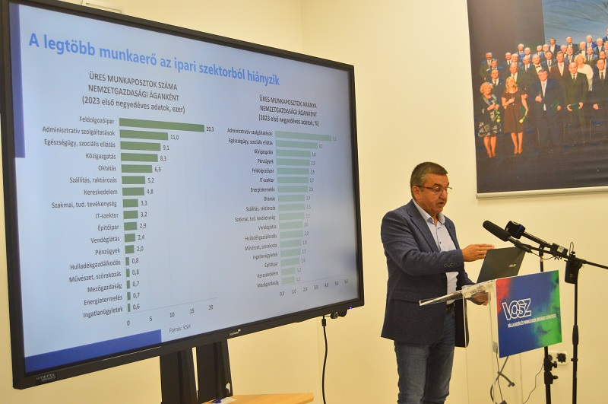 | © VOSZ
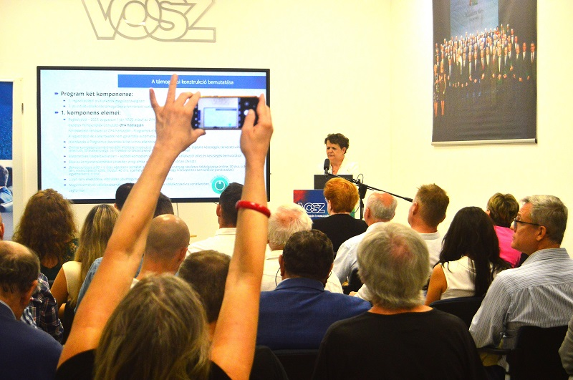 | © VOSZ
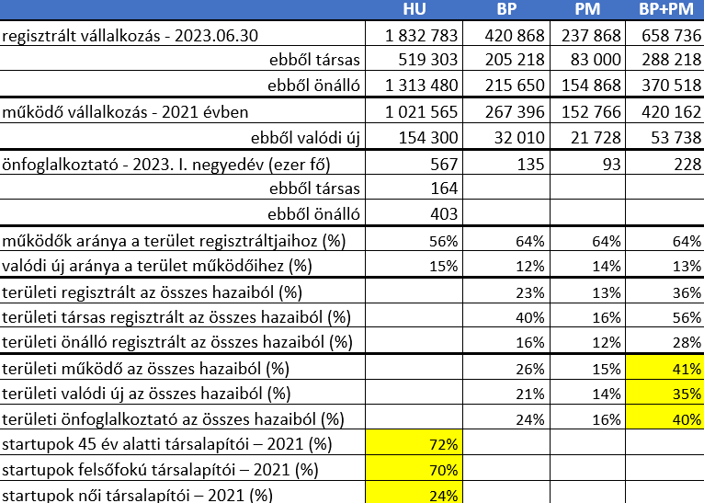 | © VOSZ
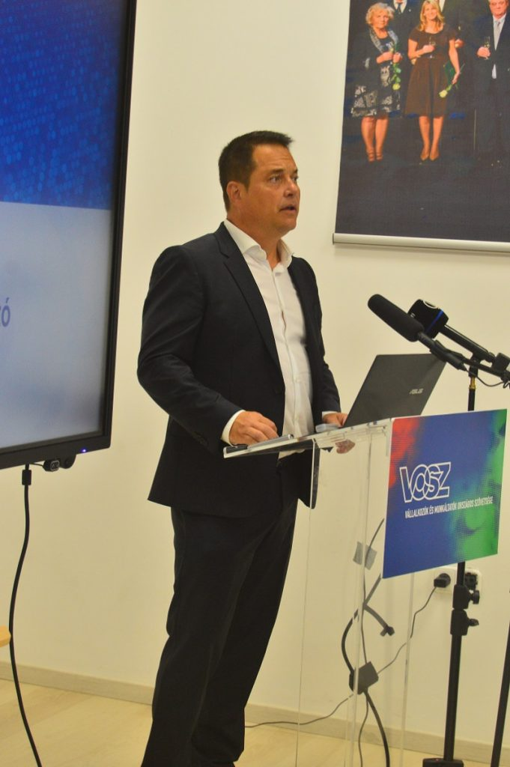 | © VOSZ
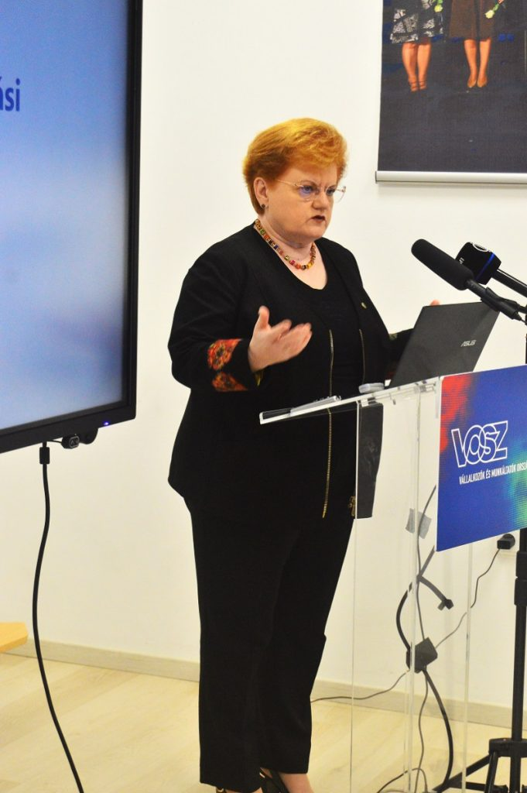 | © VOSZ
Eredeti tartalom: Vállalkozók és Munkáltatók Országos Szövetsége
Továbbította: Helló Sajtó! Üzleti Sajtószolgálat
Ez a sajtóközlemény a következő linken érhető el:

